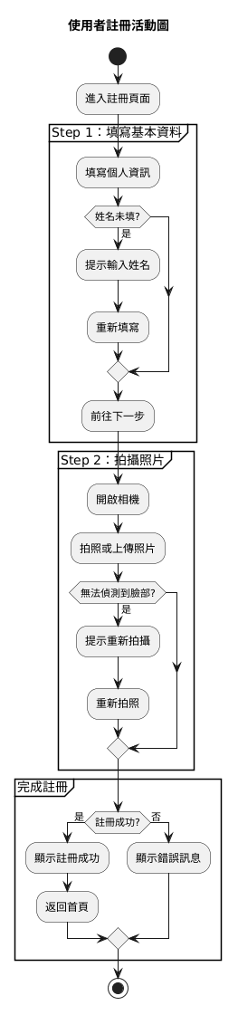
使用者註冊活動圖

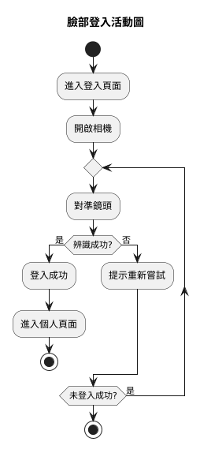
臉部登入活動圖

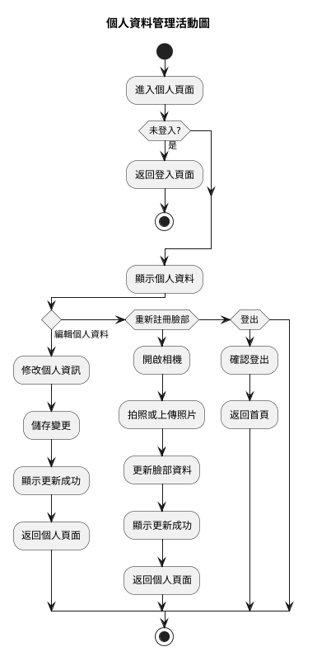
個人資料管理活動圖

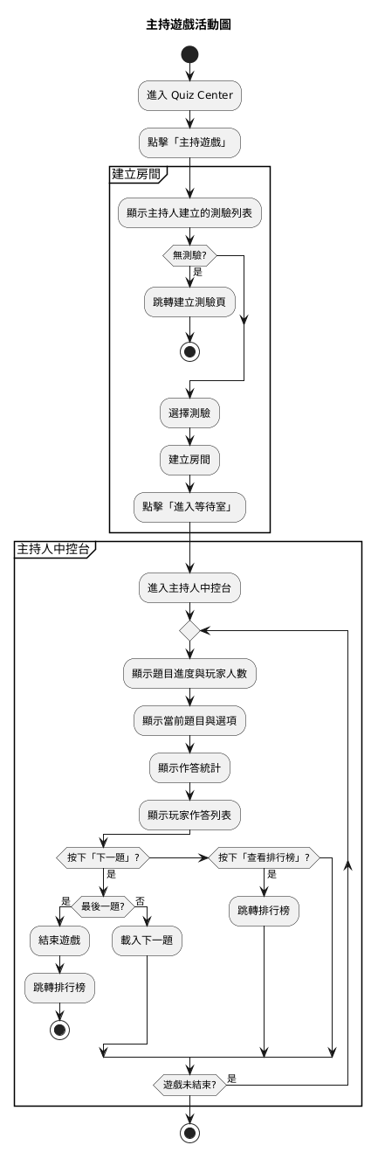
主持遊戲活動圖
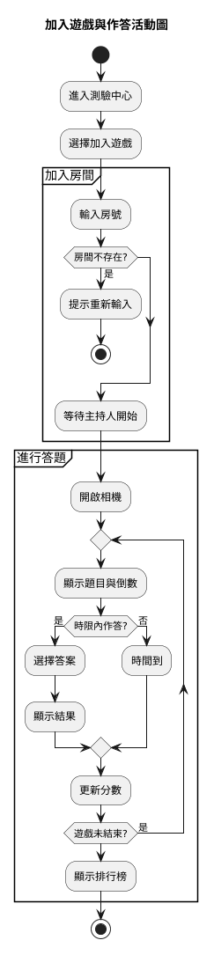
加入遊戲/作答活動圖

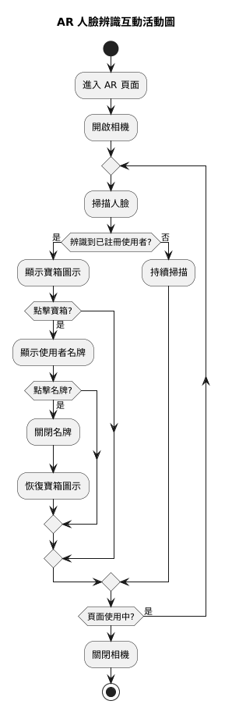
AR人臉辨識互動活動圖
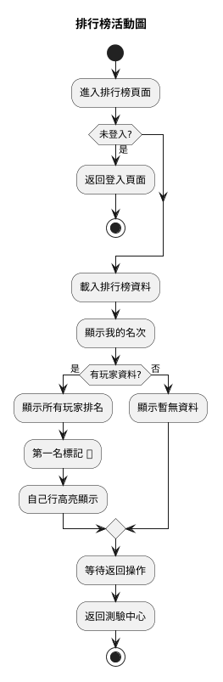
排行榜活動圖
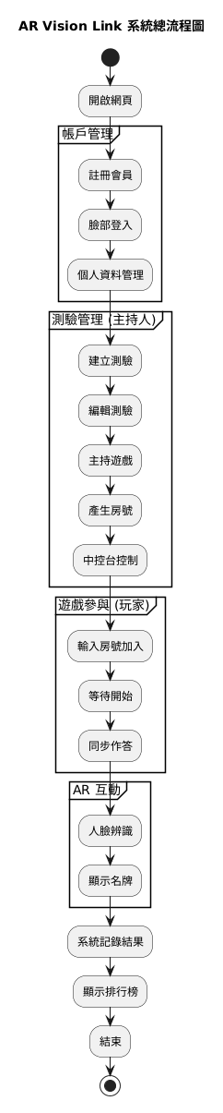
系統總活動圖

